 |  | CBD
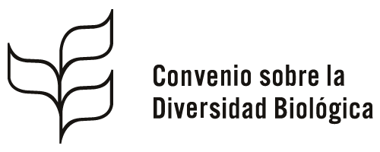 |  |  | Distr.  GENERAL  UNEP/CBD/COP/DEC/IX/24  9 de octubre de 2008  ESPAÑOL  ORIGINAL: INGLÉS
CONFERENCIA DE LAS PARTES EN EL CONVENIO SOBRE LA DIVERSIDAD BIOLÓGICA
Novena Reunión
Bonn, 19-30 de mayo de 2008
Tema 4.13 del programa

DECISIÓN ADOPTADA POR LA CONFERENCIA DE LAS PARTES EN EL CONVENIO SOBRE LA DIVERSIDAD BIOLÓGICA EN SU NOVENA REUNIÓN

IX/24. Plan de acción sobre género
La Conferencia de las Partes
Acoge con beneplácito la elaboración del «Plan de Acción sobre Género en el marco del Convenio sobre la Diversidad Biológica» (UNEP/CBD/COP/9/INF/12/Rev.1), e invita a las Partes a apoyar a la Secretaría en la aplicación del plan.

-----

